

基于android初中生体育私教平台系统的设计与实现毕业设计

太 原 理 工 大 学
毕业设计（论文）任务书
第1页
毕业设计（论文）题目：
基于Android 初中生体育私教平台系统的设计与实现
毕业设计（论文）要求及原始数据（资料）：
1．综述初中生体育私教平台系统的背景和意义；
2．深入了解服务器搭建、数据库操作、客户端设计等相关技术；
3．熟练掌初中生体育私教平台系统的应用与分析，进行模块的划分；
4．设计并实现系统的功能，要求尽量操作简单、方便快捷；
5．深入分析系统的的关键技术与编写语言，用代码实现各块功能；
6．训练检索文献资料和利用文献资料的能力；
7．训练撰写技术文档与学位论文的能力。

第2页
毕业设计（论文）主要内容：
1．综述初中生体育私教平台系统的各项功能；
2．了解服务器搭建、客户端加载等相关技术；
3．熟悉初中生体育私教平台系统的开发环境；
4．总结规划详细设计原理及流程；
5. 深入分析，针对系统中某一选票事件进行记录管理；
6．熟练掌握Web组件、数据库、Android开发，详细设计实现功能；
7．对初中生体育私教平台系统进行测试、评价、总结；
8. 按时完成毕业设计论文。
学生应交出的设计文件（论文）：
1．内容完整、层次清晰、叙述流畅、排版规范的毕业设计论文；
2．包括毕业设计论文、源程序等内容在内的毕业设计电子文档及其它相关材料。

第3页
主要参考文献（资料）：
- 陈静,张树文面向对象空间数据模型——Geodatabase及其实现[J]. 国土与自然资源研究. 2003(02)
- 代敏.基于Android平台下手机定位程序的设计及实现[J]. 计算机与数字工程. 2012(04)
- 姚昱旻,刘卫国.Android的架构与应用开发研究[J]. 计算机系统应用. 2008(11)
- 公磊,周聪.基于Android的移动终端应用程序开发与研究[J]. 计算机与现代化. 2008(08)
- 李凯.Android操作系统分析与移植[D]. 华南理工大学 2011
- 基于Android平台的虚拟景区漫游系统[D]. 中国计量学院 2014
- 基于基于Android的多媒体应用开发与研究[J]. 计算机与现代化. 2011(04)
- Yan Fang,Hang Cheng,Meiqing Wang.Parallel Implementation of Fractal Image Compression in Web Service Environment[A]. Proceedings of 2011 10th International Symposium on Distributed Computing and Applications to Business,Engineering and Science（DCABES 2011）[C]. 2011
- Wang Mi Ph. D.,Gong Jianya,Li Deren.Multi-resolution seamless image database[J]. Geo - spatial Information Science . 2000 (3)
- B. -Y. Tsai,S. Stobart and N. Parrington.Employing data flow testing on object-oriented classes. IEE Proceedings- Software . 2001

专业班级 |  |  |  | 学生
要求设计（论文）工作起止日期 |  |  | 2015年3月23日~2015年7月3日
指导教师签字 |  |  |  | 日期 | 2015年3月23日
教研室主任审查签字 |  |  |  | 日期
系主任批准签字 |  |  |  | 日期

基于Android初中生体育私教平台系统的设计与实现

摘 要
随着移动通信与Internet的飞速发展及相互融合，GPRS使无线网络高速接入到Internet成为现实，移动用户从而可以享受到Internet提供的服务。这样，移动终端不再仅是通讯网络的终端，还将成为互联网的终端。
本文利用移动终端开发了一套私教系统，首先给出了系统研究背景，对当前手机操作系统发展做了简单的介绍。进而详细的分析了android的特征、架构、以及android应用的构成和工作机制，说明了android在手机操作系统中的优势。
本系统是一个手机客户端，它主要应用android开发技术，以SQLite作为本地数据库，管理本地数据；使用Activity、Service等组件，并遵照MVC模式进行开发。通过本系统，用户可以方便的用手机浏览最新电影信息，并实现订票和即将上映电影提醒。

关键词：Android；移动终端；mysql
ABSTRACT
With mobile communication and the internet rapid development and integration. GPRS lets the wireless network speed internet access to mobile users to become a reality, so that mobile users can enjoy the internet service. Thus, the mobile terminal is not only a communications network terminal, but will become the internet terminals.
In this paper, a movie ticket booking system is developed by the mobile terminal. Firstly, the research background of the system and research significance to the system is given, and makes a brief introduction to mobile operating system development. Then detailed analyses working mechanism. Moreover, the study compares Android with other mobile phone operating system and describes the advantages of android in the mobile phone operating system.
This system is an application for mobile phones. It is a mobile phone client. This system mainly uses Android Technology and uses SQLite as a local database to manage local data. Activity, service and other components are used in it, and it is developed in accordance with the MVC mode of development. Through this system, users can easily browse the latest movie information by mobile phone, and realize the booking and upcoming film reminder.

Key words：Android；mobile terminal；SQLite
目 录
摘 要 1
1 绪 论 1
1.1 课题背景 1
1.2 课题意义 2
1.3 系统目标 3
2.1 Android简介 5
2.2 Android基本架构 6
2.2.1 应用程序 7
2.2.2 应用程序框架 7
2.2.3 程序库 7
2.2.4 Android 运行库 7
2.2.5 Linux 内核 7
2.3 Android四大组件 7
2.3.1 Activity 7
2.3.2 Service 9
2.3.3 Broadcast Receiver 9
2.3.4 ContentProvider 9
2.5 MVC模式 10
2.6 数据库设计 11
2.7 web端部署 12
3 系统分析 13
3.1功能需求 13
3.2 系统性能需求，帮助解决初中生中考时体育薄弱问题， 13
3.3 数据库要求 14
3.4 可行性分析 14
3.4.1 技术可行性 14
3.4.2 经济可行性 14
3.4.3 操作可行性 15
3.5模块实现 16
3.5.1 发布模块 16
3.5.2 审核模块模块 16
3.5.3 学生家长发布信息模块 16
3.5.5 登陆与注册模块 17
3.6 应用流程图 17
4 详细设计 19
4.1 LOGO及首页 19
4.2私教详情页面 20
4.3家长列表 21
4.4 家长查询列表 21
4.3修改个人信息 22
4.5账户 23
5 结 论 26
参考文献 27
致 谢 28
外文文献及翻译 29

1 绪 论

1.1 课题背景
随着移动通信与Internet向移动终端的普及，电子商务越来越流行起来，它运用的主要经济活动的手段是电子通信，通过这种方式人们可以对带有经济价值的产品和服务进行宣传、购买和结算。电子商务作为一种新兴的商务方式，最主要的优势体现在能提供高效、快速、准确的商务运作，已经发展成为当今商务运作的主流方向。目前来说，世界上许多国家，如美国、日本、法国、加拿大等都已经能够大规模实现用电子商务来取代传统商务的方式，从而达到全面提高其竞争力的目的。这种新兴的商务模式与传统的商务模式相比，不仅具有对市场变化反应迅速、效率高、成本低以及提供个性化服务等传统商务模式等优点，这IE都是传统的商务模式无法比拟的。电子商务的实施交易方式不受零售渠道、资金多少或地理位置的所有权影响，并且能使产品向消费者提供多种多样的选择。这种交易的范围是在世界范围内，因此它可以实现将人们在现实生活中的物品的交易活动通过互联网络毫无差错的模拟出来。
因此，网络和用户对移动终端的要求越来越高，而Symbian，Windows Mobile等手机平台过于封闭，不能很好的满足用户的需求，因此市场迫切需要一个开发性很强的平台。随着3G网络的使用，移动终端不再仅是通讯网络的终端，还将成为互联网的终端。因此，移动终端的应用软件和需要的服务将会有很大的发展空间。Google为此于2007年11月推出了一个专为移动设备设计的软件平台——Android。伴随着互联网和物联网的广泛应用，它得到了学术界和产业界的支持。
2010年开始Android逐渐成为智能手机的主导，与iPhone同领潮流，改变人们的生活和工作，可见移动化是电子商务未来发展的主要发展方向。伴随着巨大的市场需求，国内Android系统开发人才需求一路高涨，Android应用开发及系统开发的工程师将成为未来几年最热门最受欢迎的职业之一。可见移动化是电子商务未来发展的主要发展方向。随着网购的流行，人们渐渐不再满足于在PC机上购物，而今发展迅猛的移动业务使得越来越多的人将目光投向，移动商务，本系统正是顺应此潮流而开发。
在国内互联网还处于萌芽阶段时期，国外的网络信息化却早已蓬勃发展起来，随着网络购物的兴起，各种网络售票都层出不穷。在日本的四季剧团，他们的售票渠道必须是多张多样的，而出了日常的初中生体育私教平台，超市代理售票等渠道外，最常见的还是网络售票，在日本除了各大影院网站上能售票外甚至火车站的网络售票系统都能代售演出票。正是这种售票渠道和方法的高度多元化才有力的保证了演出的票房和与之相关的各项社会与经济效益。实际上，在国外，票务平台的建设早已完成横向一体化发展战略，一家票务公司在相关的多类票务销售方面（飞机票、电影票、展览票、旅游的门票等）都雨露均沾。
在国内还没有一家可以引领此行业的巨头，因此此系统的设计充满了挑战与机遇。网络售票最大的作用就是帮助影院疏解约30%的人流，提高影院运营效率和顾客满意度。而票务公司的发展必然趋向规模化、便捷化、信誉化。而便捷化的前提之一是网络化，在网上可以很方便地买到所有的票，票务公司一定要有自己的信息发布平台。

1.2 课题意义
如今3G网络覆盖范围越来越广，Android手机也占领了手机行业的大头，那么我们可以考虑做一个Android的应用来方便商家和客户。而且，智能手机功能越来越繁多，电子商务的移动化使得我们可以用手机来进行各种商务活动，例如：手机购物、手机二维码扫描、手机订票等，这些电子商务型APP极大的方便了我们的日常生活。
本项目主要研究基于Android的私教系统，它是一个客户端软件，主要用以满足用户在没有PC机的情况下，及时的查阅最新的电影信息或者订购电影票，避免用户到处寻找电影院来查看电影讯息，或者必须在搜索引擎上检索电影最新相关信息。通过该系统，用户免去了排队购票的麻烦，避免了热门电影排半天队买不到票，或者无法及时了解最新电影信息的情况，并且手机在手，即可快速查询最新的电影资讯，以及附近影院电影播放信息。
建立基于Android技术的网上订票系统会把已提交的票券信息流(提供给用户的电影票信息)、商务流(在票券交易过程中伴随的购票、退票等活动以及票务所有权的变化等一系列活动构成，它详细记录实现了实物所有权的交换)、和资金流(在电子商务活动中，资金包括资金、现金甚至有价证券等等，资金流的主要处理对象就是它，它和转账、付款等一系列处理过程集体共同构成了一个完整资金流。因此说资金流实现了“资金”所有权的交换。)三种电子商务模型有机灵活得做出一个结合，因此它具有传统的人工订票系统所不可比拟的优越性，具体体现在:
首先，互联网的便利性在它身上得到完美体现，人们可以足不出户、随时随地地在线选购自己喜欢的电影票券。传统购票方式给人们带来的长时间排队的疲劳和长途奔波问题得到很好的解决。
其次，人们实际的购票模式可以通过网络形象在本系统中模拟出来，人们在网上订票时如身临其境，并且可以在任何时间随意选择自己所需的电影票券，其中包括影片的类型、场次、座位等，并且可以获得一定的优惠票券，例如客户预定团体票时，都有可能享受优惠。
再次，网上订票系统可以大大降低实际购票交易时间，提高工作效率。
最后，售票系统可以及时地将数据信息完全共享给用户，用户无需再通过电话查询便可得到想要的具体票务信息，这样不仅提高了企业的服务质量，且更实际地解决了售票处和代售点电话咨询、场次表查询、订票等业务受理、投诉与建议等问题，从而提高用户对服务的满意度。

1.3 系统目标
- 实现三类用户（体育私教、学生家长、管理员）的注册与登录。
- 体育私教用户角色：实现体育私教信息的发布、修改和删除；查询初中生对 体育私教的需求信息；体育私教基本信息管理等。
- 学生家长用户角色：实现体育私教信息需求的发布、修改和删除；体育私教信息的查询；初中生及其家长个人信息的管理等。
（4）管理员：体育私教和初中生家长的身份审核，发布信息的审核。
1.4 预期结果
- 登录、注册。
体育私教、学生家长Android端。
管理员web端（通过超级管理员登录成功后，建立注册、注销普通管理员）
- 私教用户角色。
信息发布：自身情况介绍，收费情况，同时公布自身姓名、性别、年龄、手机号、城市、现状态（空闲、在忙）等相关信息
查询初中生对体育私教的需求信息：通过年龄、性别、城市、现状态筛选。
体育私教基本信息管理：自身姓名、性别、年龄、手机号、城市、现状态（空闲、在忙）等相关信息
- 学生家长用户角色。
信息发布：学生情况介绍，需求介绍。同时公布学生家长姓名、手机号、城市、学生年龄、学生性别、学生学校、现状态（空闲、在忙）等相关信息
查询体育私教信息：通过年龄、性别、城市、收费情况、现状态筛选。
初中生及其家长个人信息的管理：家长姓名、手机号、城市、学生年龄、学生性别、学生学校、现状态（空闲、在忙）等相关信息
- 管理员。
体育私教和初中生家长的身份审核，用户注册即可以审核，通过则用户可以登录，不通过则不可以登录。
信息发布即可审核，不通过不可发布，通过成功才有显示。
2 开发环境及相关技术简介

2.1 Android简介
Android一词的本义指“机器人”，同时也是Google于2007年11月5日宣布的基于Linux平台的开源手机操作系统的名称，该平台的组成包括操作系统、中间件、用户界面和应用软件，被大部分业内人士认为是首个为移动终端打造的移动软件，这完全要归功于它的真正开放性和完整性。
它是是基于Linux内核的操作系统和软件平台，早期由Google开发（在华注册商标名为“安致”），后由开放手机联盟（Open Handset Alliance）开发。它采用了软件堆层（software stack，又名以软件叠层）的架构，主要分为三部分。低层以Linux内核工作为基础，只提供基本功能；其他的应用软件则由各公司自行开发，以Java作为编写程序的一部分。另外，为了推广此技术，他们特地建立了一个开放手机联盟，其中包括了Google和其他几十个手机公司。Android在未公开之前常被传闻为Google电话或gPhone。最初大多数人认为Google开发的是自己的手机电话产品，并没有想到它会是一套软件平台。2010年1月，Google开始发表自家品牌手机电话的Nexus One，它被网友们亲切的成为“谷歌亲儿子”。目前最新SDK版本为Android 4.4。
Android本身是一个权限分立的操作系统。在这类操作系统中，每个应用都以唯一的一个系统识别身份运行（Linux用户ID与群组ID）。系统的各部分也分别使用各自独立的识别方式。Linux就是这样将应用与应用，应用与系统隔离开。系统更多的安全功能通过权限机制提供。权限可以限制某个特定进程的特定操作，也可以限制每个URI权限对特定数据段的访问。
Android安全架构的核心设计思想是，在默认设置下，所有应用都没有权限对其他应用、系统或用户进行较大影响的操作。这其中包括读写用户隐私数据（联系人或电子邮件），读写其他应用文件，访问网络或阻止设备待机等。安装应用时，在检查程序签名提及的权限，且经过用户确认后，软件包安装器会给予应用权限。从用户角度看，一款Android应用通常会要求如下的权限：
除了拨打电话、发送短信以及彩信、读取联系人信息、读取日程信息和修改/删除SD卡上的内容等的登基本功能外，还会有关于GPS、网络连接等一系列功能，它可以修改系统全局设置、读取同步设定、开机自启动、重启其他应用等智能功能。值得注意的是每一款应用程序都要根据自身提供的功能，要求并取得合理的权限，否则其部分功能会受到限制而无法实现。当然用户也可以主观分析某款应用所需权限，从而简单判定这款应用对于用户拉来说是否真正安全。例如某一款应用是一个不带广告的单机版，并且反常的没有任何附加的内容需要下载，那么用户就要特别注意它要求访问网络的权限，因为其功能并不需要网络连接就能实现，所以这款软件就显得比较可疑。
Android是一种以Linux与JAVA为基础的开放源代码操作系统，主要使用于便携设备。中国大陆地区较多人使用“安卓”。Android操作系统最初由Andy Rubin开发,被谷歌收购后则由Google公司和开放手机联盟领导及开发,主要支持手机与平板。其显著的开放性可以使其拥有更多的开发者，随着用户和应用的日益丰富，一个崭新的平台也将很快走向成熟。与传统手机开发系统相比，它摆脱了运营商的束缚，有了更加丰富的硬件选择。在其便捷性方面，从搜索巨人到全面的互联网渗透，Google服务如地图、邮件、搜索等已经成为连接用户和互联网的重要纽带，而Android平台手机将无缝结合这些优秀的Google服务。

2.2 Android基本架构
Android架构基本分为5层：应用程序、应用程序框架、程序库、Android运行库、Linux内核。其各层具体作用如图2-1所示。
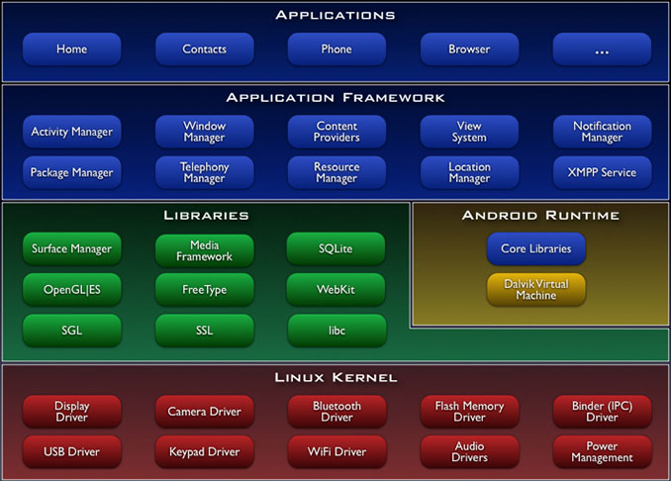
图2-1 Android架构

2.2.1 应用程序
Android 会同一系列核心应用程序包一起发布，该应用程序包包括 email客户端，SMS 短消息程序，日历，地图，浏览器，联系人管理程序等。所有的应用程序都是使用JAVA 语言编写的。

2.2.2 应用程序框架
开发人员也可以完全访问核心应用程序所使用的API框架。该应用程序的架构设计简化了组件的重用；任何一个应用程序都可以发布它的功能块并且任何其它的应用程序都可以使用其所发布的功能块（不过得遵循框架的安全性限制）。同样，该应用程序重用机制也使用户可以方便的替换程序组件。

2.2.3 程序库
Android 包含一些C/C++库，这些库能被 Android 系统中不同的组件使用。它们通过 Android 应用程序框架为开发者提供服务。

2.2.4 Android 运行库
Android 包括了一个核心库，该核心库提供了JAVA 编程语言核心库的大多数功能。每一个 Android 应用程序都在它自己的进程中运行，都拥有一个独立的Dalvik虚拟 机实例。Dalvik 被设计成一个设备可以同时高效地运行多个虚拟系统。

2.2.5 Linux 内核
Android 的核心系统服务依赖于Linux 2.6 内核，如安全性，内存管理，进程管理， 网络协议栈和驱动模型。Linux 内核也同时作为硬件和软件栈之间的抽象层。

2.3 Android四大组件

2.3.1 Activity
在Android系统中Activity提供可视化的用户界面交互，一个Android应用通常由多个Activity组成，每一个Activity都有自己相应的图形可视化界面。所有程序的流程都运行在Activity 之中，Activity可以算是开发者在开发过程遇到的最频繁，也是Android 当中最基本的模块之一。多个Activity组成了Activity栈（Stack），当前活动的Activity处于栈顶。Activity有自己的生命周期，由Android系统来控制，Activty的生命周期的也就是它所在进程的生命周期。
Android的生命周期包含几种状态：OnCreate()， Onstart()， OnResume()， OnPause()，OnStop()， OnDestroy，OnRestart()。
Android程序在运行时总体出现三种情况：
（1OnCreate()—>Onstart()—>OnResume()—>OnPause()—>OnStop()—>OnDestroy
（2）OnPause()—>OnResume()—>OnPause()—>OnStop()—>OnDestroy
（3OnPause()—>OnRestart()—>Onstart()—>OnResume()—>OnPause()—>OnStop()—>OnDestroy
通常情况下，开发者不需要重写覆盖该方法，在默认的实现中，已经提供了自动保存活动所涉及到的用户界面组件的所有状态信息。
在实现 Activity 类的时候，我们可以通过覆盖( override )这些方法即可在需要处理的时候来调用。
生命周期看似简单,但是在实际应用中有着举足轻重的作用，如图2-2和图2-3。
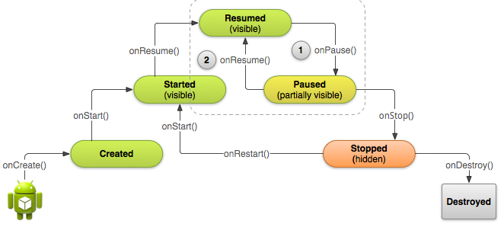
图2-2 Activity生命周期

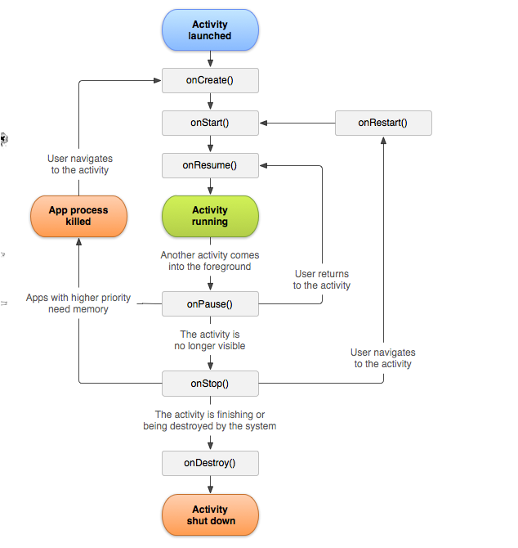
图2-3 Activity生命周期

2.3.2 Service
顾名思义Service就是运行在后台的一种服务程序，一般很少和用户交互，因此没有可视化界面定义一个Service类比较简单，只要继承Service类，实现其生命周期中的方法就可以了。一个定义好的Service必须在AndroidManifest.xml配置文件注册，通过<service>元素声明才能使用.Service有自己的生命周期，我们可以调用startService()启动一个Service或者bindService()方法来绑定一个存在的Service。

2.3.3 Broadcast Receiver
Broadcast Receiver顾名思义广播接收器，它和事件处理机制类似，只不过事件处理机制是程序组件级别的（例如，某个按钮的单击事件），而广播事件处理机制是系统级别的。到目前为止我们可以使用Intent来启动一个程序组件，我们还可以通过使用sendBroadcast()方法来发起一个系统级别的事件广播来传递消息。我们可以在你的应用程序中实现Broadcast Receiver来监听和响应这些广播的Intent。

2.3.4 ContentProvider
Content Provider 用来保存和检索数据，并且使应用程序之间相互访问数据成为可能，是跨应用程序共享数据的唯一方法。
Android 为常用的数据类型（如：音视频、图片和联系方式等）提供了大量的Content Provider。它们被定义在android.provider包下面。通过这样定义好的ContentProvider 我们可以方便的进行数据操作。当然我们必须拥有适当的权限。我们也可以自己来定ContentProvider共享我们的数据，方便用户的访问。

2.5 MVC模式
MVC (Model-View-Controller)：M是指逻辑模型，V是指视图模型，C则是控制器。
MVC全名是Model View Controller，是模型(model)－视图(view)－控制器(controller)的缩写，一种软件设计典范，用一种业务逻辑、数据、界面显示分离的方法组织代码，将业务逻辑聚集到一个部件里面，在改进和个性化定制界面及用户交互的同时，不需要重新编写业务逻辑。MVC被独特的发展起来用于映射传统的输入、处理和输出功能在一个逻辑的图形化用户界面的结构中。
MVC好处：从用户的角度出发，用户可以根据自己的需求，选择自己合适的浏览数据的方式。比如说，对于一篇在线文档，用户可以选择以HTML网页的方式阅读，也可以选择以pdf的方式阅读。从开发者的角度，MVC把应用程序的逻辑层与界面是完全分开的，最大的好处是：界面设计人员可以直接参与到界面开发，程序员就可以把精力放在逻辑层上。而不是像以前那样，设计人员把所有的材料交给开发人员，由开发人员来实现界面。在Eclipes工具中开发Android采用了更加简单的方法，设计人员在DroidDraw中设计界面，以XML方式保存，在Eclipes中直接打开就可以看到设计人员设计的界面。
Android中界面部分也采用了当前比较流行的MVC框架，在Android中：
（1） 视图层（View）：一般采用XML文件进行界面的描述，使用的时候可以非常方便的引入。当然，在Android中也可以使用JavaScript+HTML等的方式作为View层，当然这里需要进行Java和JavaScript之间的通信，幸运的是，Android提供了它们之间非常方便的通信实现。
（2） 控制层（Controller）：Android的控制层的重任通常落在了众多的Acitvity的肩上，这句话也就暗含了不要在Acitivity中写代码，要通过Activity交割Model业务逻辑层处理，这样做的另外一个原因是Android中的Acitivity的响应时间是5s，如果耗时的操作放在这里，程序就很容易被回收掉。
（3） 模型层（Model）：对数据库的操作、对网络等的操作都应该在Model里面处理，当然对业务计算等操作也是必须放在的该层的。就是应用程序中二进制的数据。

2.6 数据库设计
根据项目功能要求，要在数据库中存储各种信息。首先要建表，并且在其中插入详细信息，包括：
私教表coach (用户名,登录密码,姓名,性别,年龄范围,年龄,手机号,城市,现状态,收费价格区间,价格(元/小时),教练照片,教练简介,审核状态,注册时间)；
学生家长表studentparent（用户名,登录密码,家长姓名,手机号,城市,学生性别,年龄范围,学生年龄,学生学校,现状态,学生照片,学生介绍,审核状态,注册时间）；
城市表city（城市编号,城市名称）；
现状态表nowstate（状态id,状态名称）；
价格范围表pricerange（价格范围id,起始价,结束价,显示信息）；
年龄范围表agerange（年龄范围id,开始年龄,结束年龄,显示信息）；
普通管理员表admin（管理员用户名,登录密码,姓名,性别,出生日期,联系电话）；
在项目中的数据库使用Navicat for MySQL。这是一款强大的 MySQL 数据库管理和开发工具，它为专业开发者提供了一套强大的足够尖端的工具，并且对于新用户仍然易于学习。Navicat for MySQL 基于Windows平台，为 MySQL 量身订作，可以与任何3.21或以上版本的MySQL一起工作，并支持大部分的MySQL最新功能，包括触发器、存储过程、函数、事件、视图、管理用户，提供类似于 MySQL 的用管理界面工具。不但可以为window平台稳定运行，同样兼容于Mac OS X 和Linux系统。使用了极好的图形用户界面（GUI），可以用一种安全和更为容易的方式快速和容易地创建、组织、存取和共享信息。 用户可完全控制 MySQL 数据库和显示不同的管理资料，包括一个多功能的图形化管理用户和访问权限的管理工具，方便将数据从一个数据库转移到另一个数据库中（Local to Remote、Remote to Remote、Remote to Local），进行档案备份。 Navicat for MySQL 支援 Unicode，以及本地或远程 MySQL 服务器多连线，用户可浏览数据库、建立和删除数据库、编辑数据、建立或执行 SQL queries、管理用户权限（安全设定）、将数据库备份/复原、汇入/汇出数据（支援 CSV, TXT, DBF 和 XML 档案种类）等。软件与任何 MySQL 5.0.x 伺服器版本兼容，支援 Triggers，以及 BINARY VARBINARY/BIT 数据种类等的规范。

2.7 web端部署
本系统采用MyEclipse在Tomcat下部署发布。
首先是使用MyEclipse将web项目打包，右键选中项目，选择export；弹出Export的select窗体，然后选择工程名称和路径，单击完成就可以了。打包完成以后放到tomcat的webapps目录下，并设置server.xml文件；然后运行tomcat，并输入项目的url就可以浏览了。
MyEclipse企业级工作平台（MyEclipseEnterprise Workbench ，简称MyEclipse）是对EclipseIDE的扩展，利用它我们可以在数据库和JavaEE的开发、发布以及应用程序服务器的整合方面极大的提高工作效率。它是一个十分优秀的用于开发Java, J2EE的 Eclipse 插件集合，MyEclipse的功能非常强大，支持也十分广泛，尤其是对各种开源产品的支持十分不错。MyEclipse可以支持Java Servlet，AJAX，JSP，JSF，Struts，Spring，Hibernate，EJB3，JDBC数据库链接工具等多项功能。可以说MyEclipse是几
乎囊括了目前所有主流开源产品的专属eclipse开发工具。

3 系统分析

3.1功能需求
本系统根据电影院的实际要求，结合考察电影院管理的实际流程，需要实现以下的功能。
- 登录、注册。
体育私教、学生家长Android端。
管理员web端（通过超级管理员登录成功后，建立注册、注销普通管理员）
- 私教用户角色。
信息发布：自身情况介绍，收费情况，同时公布自身姓名、性别、年龄、手机号、城市、现状态（空闲、在忙）等相关信息
查询初中生对体育私教的需求信息：通过年龄、性别、城市、现状态筛选。
体育私教基本信息管理：自身姓名、性别、年龄、手机号、城市、现状态（空闲、在忙）等相关信息
- 学生家长用户角色。
信息发布：学生情况介绍，需求介绍。同时公布学生家长姓名、手机号、城市、学生年龄、学生性别、学生学校、现状态（空闲、在忙）等相关信息
查询体育私教信息：通过年龄、性别、城市、收费情况、现状态筛选。
初中生及其家长个人信息的管理：家长姓名、手机号、城市、学生年龄、学生性别、学生学校、现状态（空闲、在忙）等相关信息
- 管理员。
体育私教和初中生家长的身份审核，用户注册即可以审核，通过则用户可以登录，不通过则不可以登录。
信息发布即可审核，不通过不可发布，通过成功才有显示。

3.2 系统性能需求，帮助解决初中生中考时体育薄弱问题，
通过对Android的初中生体育私教平台软件系统的设计与实现，解决初中生中考时体育薄弱问题的问题。实现用手机客户端使用，为其找到合适的体育私教功能。
为了保证系统能够长期、安全、稳定、可靠 、高效的运行，初中生体育私教平台软件系统还要满足以下要求：
系统的开放性和和系统的可扩充性，这一点需要将该初中生体育私教平台软件系统设计为一个开放的系统，为了实现这样的目的，该系统要可以简单的加入和减少模块，配置硬件等；另一方面，还要通过对原系统软件的修改、增删完成系统的升级和更新。

3.3 数据库要求
根据本系统实现的功能功能与要求，结合实际问题，分析出本项目对数据库有以下几点要求：
1.录入数据和处理数据的准确性：初中生体育私教平台软件的数据对初中生体育私教平台软件有重要的影响，比如私教的价格等数据对初中生体育私教平台软件的收益有决定性影响。所以开发的系统数据必须保证其准确性。
2.数据的独立性：初中生体育私教平台软件系统的管理对体育私教市场有很重要的影响，让每一个人对其进行操作是很难实现的，所以需要特定的管理人员对初中生体育私教平台软件系统进行管理，保证操作的准确无误。

3.4 可行性分析

3.4.1 技术可行性
根据体育私教提出的系统的各种约束条件、系统性能、功能及实现，所需的技术是否具备是根据新系统的目标来衡量，本系统属于一个数据库查询和管理的系统，现有的技术已经较为成熟，环境条件、硬件、软件的性能要求等各项条件良好，该系统的功能目标利用现有技术条件应该完全可以达到。同时，充分考虑到给予的开发期限较为充裕，预计在规定期限内完成系统的开发是合理的。
由以上分析可知，初中生体育私教平台系统的开发在技术上是可行的。

3.4.2 经济可行性
体育私教具有信息化的处理设施，并且拥有支持本系统的应用平台。因此无需再投入资金购买其他设施。系统的开发基于本人对程序开发的实践学习而来，体育私教公司无需资金投入，并且软件开发过程投入的成本不高，因此开发经费完全可以接受。
开发此系统所需要的基本建设投资有：房屋和设施，数据通讯设备，环境保护设备，安全与保密设备，操作系统的和应用的软件，数据库管理软件、第三方组件、系统开发或建模工具。
其他一次性支出有：研究（需求的研究和设计的研究），测量基准与开发计划的研究，系统数据库的建立，技术管理性和检查费用费用，旅差费、培训费以及开发安装人员所需要的一次性支出。
其他非一次性支出有：设备、软件、数据通讯等各个方面的维护和资金费用，人员的奖金、工资，空间、房屋的使用开支，公用设施以及其他硬件方面的开支，还会有保密安全方面的开支，不可忽略的其他经常性的支出等。
所开发系统能带来的收益包括信息管理开支费用的差错的减少、减少或避免、灵活性的增加、动作速度的提高和管理计划方面的改进等。一次性收益表现在资源要求的减少，运行效率的改进，数据进入、存贮和恢复技术的改进，系统性能的可监控，软件的转换和优化，数据压缩技术的采用，处理的集中化分布化等。经分析收益/投资比为120%-250%。
由以上分析可知，初中生体育私教平台系统在经济上是可行的。

3.4.3 操作可行性
根据系统分为三个角色，并且每个角色具备相应的功能，审核机制严格的把控。能杜绝平台内部从业人员的泛滥，杜绝无法保证安全的情况。在实际需求中具备可行性。以及私教。信息发布：自身情况介绍，收费情况，同时公布自身姓名、性别、年龄、手机号、城市、现状态（空闲、在忙）等相关信息，查询初中生对体育私教的需求信息：通过年龄、性别、城市、现状态筛选。体育私教基本信息管理：自身姓名、性别、年龄、手机号、城市、现状态（空闲、在忙）等相关信息，学生家长用户角色。信息发布：学生情况介绍，需求介绍。同时公布学生家长姓名、手机号、城市、学生年龄、学生性别、学生学校、现状态（空闲、在忙）等相关信息查询体育私教信息：通过年龄、性别、城市、收费情况、现状态筛选。初中生及其家长个人信息的管理：家长姓名、手机号、城市、学生年龄、学生性别、学生学校、现状态（空闲、在忙）等相关信息，管理员。体育私教和初中生家长的身份审核，用户注册即可以审核，通过则用户可以登录，不通过则不可以登录。信息发布即可审核，不通过不可发布，通过成功才有显示。由以上分析可知本系统在操作上也是可行的。

3.5模块实现

3.5.1 发布模块
该模块是私教角色模块，也是本系统中不可或缺的一个模块，与其他模块有着息息相关的功能，用列表以及详情的方式显示该模块，该模块主要就是为了，能让私教发布私教信息，能让有需求的用户看到私教信息，从而进行自由的选择，用列表形式能够直观的查看所有的基本私教信，让用户更加直观的感受，该系统的人气，并且私教通过发布功能模块，能够让客户准备的了解到自身的情况，知道自己的定位，很好的找到相应的客户群体，并且还能够通过自身能力的展示以及自身准确的定价。

3.5.2 审核模块模块
该模块主要为管理员设计功能模块，该模块的功能设计意义在于维护整个系统的安全，涉及到金钱交易的，一般对安全方面有着特定的要求，所以本系统开发出于对客户的财产安全以及人身安全考虑，所以不管是学生家长发布的或者是私教发布信息，都必须通过管理员的审核，才能公布出来 ，经过系统管理员审核过后，能够在一定程度上杜绝广告信息以及诈骗信息，能够收到更少的投诉，有利于净化网络环境，维护平台秩序。

3.5.3 学生家长发布信息模块
该系统的设计初衷为，帮助解决初中生中考时体育薄弱问题，为其找到合适的体育私教，为了学生能够找到合适的体育私教，特定为学生家长量身定制了这款功能需求，该模块学生家长能够学生情况介绍，需求介绍。同时公布学生家长姓名、手机号、城市、学生年龄、学生性别、学生学校、现状态（空闲、在忙）等相关信息，查询体育私教信息：通过年龄、性别、城市、收费情况、现状态筛选。初中生及其家长个人信息的管理：家长姓名、手机号、城市、学生年龄、学生性别、学生学校、现状态（空闲、在忙）等相关信息，通过这类需求的设定，由学生家长发布，找到适合自己需求的私教，私教看见学生家长的求购信息，也可以进行接单，联系该家长，双方再进行洽谈。

3.5.5 登陆与注册模块
用户在未注册之前可以查看信息，需要发布信息必须要经过登陆，没有账号，可以选择相关注册选项进行注册，然后可以进行查看以及发布信息。
注册流程：用户填写用户注册页面的表格，然后点击注册按钮，系统验证用户输入的注册信息是否合法，如果合法就把用户输入的注册信息保存到系统的数据库中。如果注册信息不合法就提示出错。
此模块主要功能是用于登录本系统，用户名和密码在后台进行处理之前，首先要将其从前台页面提交等待系统进行接受，其次要按照用户名在数据库中进行查询。如果能够查到该用户，接下来就将该用户的密码取出来同时赋给一个字符串变量，主要是判断登录时输入的密码和从数据库中读出的密码是不是完全配比上，进入相应的页面的条件就是两个密码相同，否则就会输出提示密码错误。

3.6 应用流程图
根据上面介绍各模块的设计，本系统有多个身份，分别是私教身份以及家长身份，两个身份，注册之后进行登录，为了维护系统的安全性能，不允许可疑人物进行，因此，登录之后，将会被录入到系统中，需要管理员在pc端进行审核后才能进行展现。具体流程请查看如图3-1的流程图。
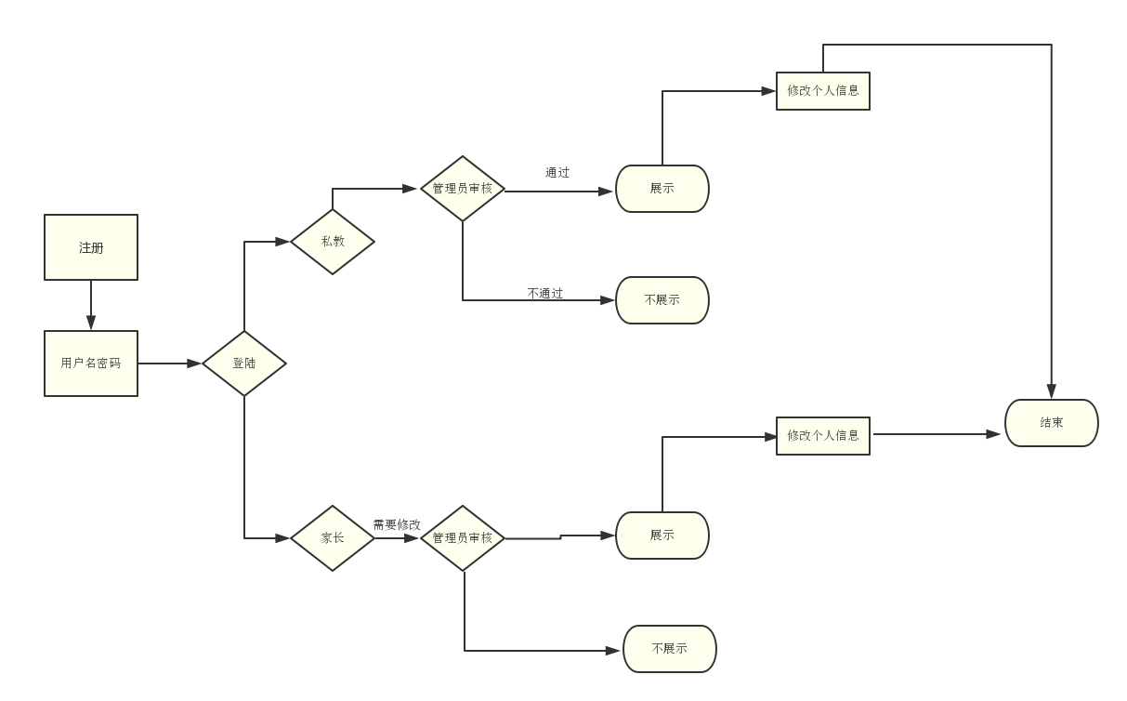
图3-1私教信息流程图

4 详细设计

4.1 LOGO及首页
如图4-1显示的Logo，简单易懂灰黑色调，与系统整体色调相适应。点击APP图标进入APP之后显示看到一个启动页面图4-1 ，启动页加载完毕后才是首页，如图4-2和图4-3。
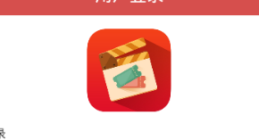

图4-1 Logo
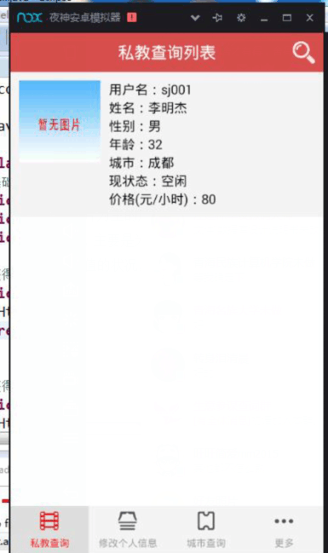

该界面是家长登录后的界面，家长登录系统后能首页能看到私教信息列表，并且点开私教信息，能够看到该私教详情信息，其中还包括修改用户个人信息。
首页的布局比较复杂，最主要是分两部分，一部分是以大图片为主的底层，另一部分是以半透明的白色部分为主的表层。总体采用相对布局的方式，主要是为底部功能栏空出空间来。同时，在布局的时候不可避免的出现位置采用固定值的状况，这时，就需要注意页面的适配问题。

4.2私教详情页面
如图4-5是私教详情界面，这个界面的布局不是很复杂，主要采用线性布局。考虑到适配问题，布局时较多的使用了权重，避免了需要大量计算数值的情况。权重是线性布局的一个特有的，且十分重要的属性，它极大地方便了我们的布局，并且使得适配不再麻烦。但是，对权重的使用必须慎重且小心，不然反而容易出先适配问题，比如：图片被严重压缩或者拉伸，布局扭曲等。+++++

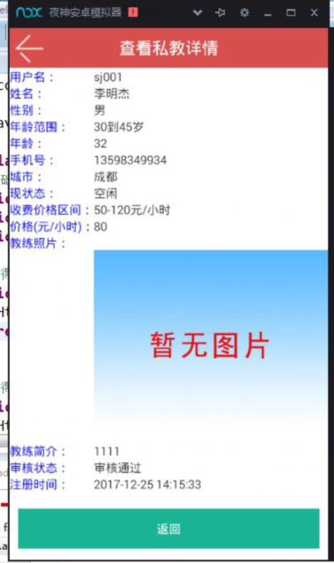

图4-5 电影详情界面

4.3家长列表
如图4-8是家长界面。点击家长跳转到该学生信息列表。这里的界面布局相对比较简单。唯一需要小心的就是家长列表，影片列表采用ListView布局，点击家长的整个栏目是跳转到详情界面。
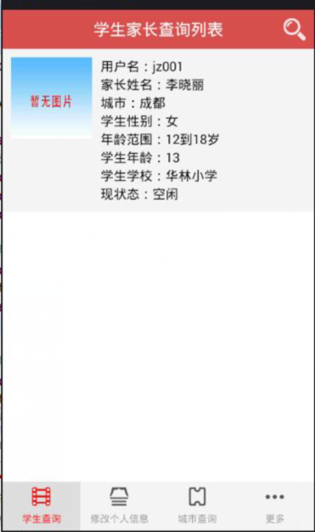

图4-8 家长列表

4.4 家长查询列表
家长查询列表如图4-10所示。这个界面如下图所示，点击界面的最上角，可以查询家长，私教根据自己的个人能力查询适合的家长信息，以及所在地区，如图：
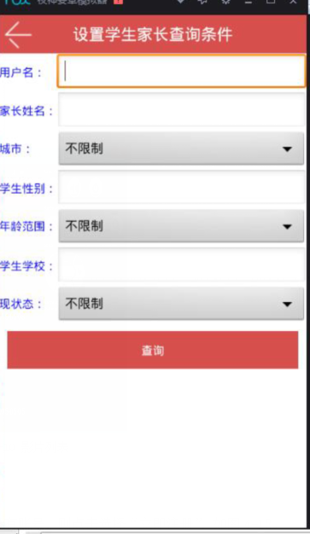

图4-10 影片列表

4.3修改个人信息
如图4-8是修改个人信息界面。家长根据帐号密码登录之后，如诺在注册信息界面有什么填写错误的地方，可以点击修改个人，自动跳转到修改用户信息列表界面。
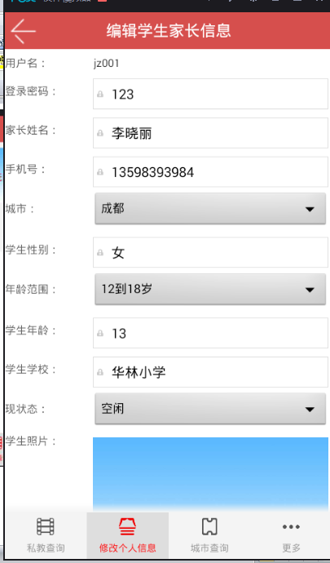
图4-8 影院列表

4.5账户
图4-11是用户登录界面。如果还没有账号，则点击选择“立即注册”，如图4-12。
注册时需要填写用户名、密码、邮箱、手机号，最后要做性别选择。完成后点击“注册”进入账户信息界面。在账户信息界面可以修改基本资料。历史信息主要根据用户ID关联检索。这里的难度不大，界面布局相对简单。
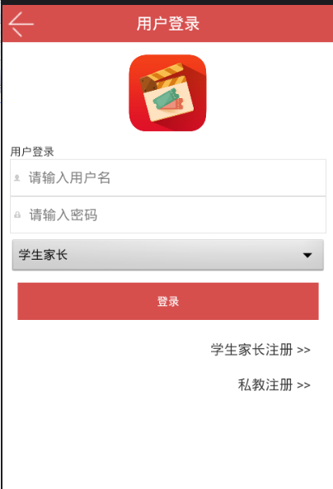

图4-11 登陆页面

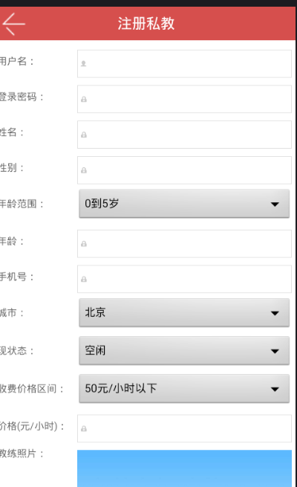

图4-12 注册页面
注册成功后会弹出消息：“新用户注册成功”，并且直接登陆，然后就可以正常使用APP的其他功能，实现在线购票。

5 结 论

参考文献
[1] 陈静,张树文面向对象空间数据模型——Geodatabase及其实现[J]. 国土与自然资源研究. 2003(02)
[2] 代敏.基于Android平台下手机定位程序的设计及实现[J]. 计算机与数字工程. 2012(04)
[3] 姚昱旻,刘卫国.Android的架构与应用开发研究[J]. 计算机系统应用. 2008(11)
[4] 公磊,周聪.基于Android的移动终端应用程序开发与研究[J]. 计算机与现代化. 2008(08)
[5] 李凯.Android操作系统分析与移植[D]. 华南理工大学 2011
[6] 基于Android平台的虚拟景区漫游系统[D]. 中国计量学院 2014
[7] 基于基于Android的多媒体应用开发与研究[J]. 计算机与现代化. 2011(04)
[8] Yan Fang,Hang Cheng,Meiqing Wang.Parallel Implementation of Fractal Image Compression in Web Service Environment[A]. Proceedings of 2011 10th International Symposium on Distributed Computing and Applications to Business,Engineering and Science（DCABES 2011）[C]. 2011
[9] Wang Mi Ph. D.,Gong Jianya,Li Deren.Multi-resolution seamless image database[J]. Geo - spatial Information Science . 2000 (3)
[10] B. -Y. Tsai,S. Stobart and N. Parrington.Employing data flow testing on object-oriented classes. IEE Proceedings- Software . 2001

致 谢
我历时将近两个月时间终于把这篇论文写完了，在这段充满奋斗的历程中，带给我的学生生涯无限的激情和收获。在论文的写作过程中遇到了无数的困难和障碍，都在同学和老师的帮助下度过了。在校图书馆查找资料的时候，图书馆的老师给我提供了很多方面的支持与帮助，尤其要强烈感谢我的基地指导老师XXX老师和论文指导老师XXX老师，没有他们对我进行了不厌其烦的指导和帮助，无私的为我进行论文的修改和改进，就没有我这篇论文的最终完成。
在此，我向指导和帮助过我的老师们表示最衷心的感谢！同时，我也要感谢本论文所引用的各位学者的专著，如果没有这些学者的研究成果的启发和帮助，我将无法完成本篇论文的最终写作。
至此，我也要感谢我的朋友和同学，他们在我写论文的过程中给予我了很多有用的素材，也在论文的排版和撰写过程中提供热情的帮助！
金无足赤，人无完人。由于我的学术水平有限，所写论文难免有不足之处，恳请各位老师和同学批评和指正！

外文文献及翻译
BASCin: Benchmark for Android from Santa Cruz
Abstract
With smartphones and tablets becoming too ubiquitous too quickly and a plethora of devices being available in the market, the dilemma of which device is best for me? Is quite natural, especially for a layman. Benchmarking each device’s capability accurately would allow a user to decide which device is more suitable for him. However, existing benchmarking applications for Android devices provide rankings based purely on performance metrics without considering what a user’s requirements are and hence fall short in providing meaningful recommendations.
We propose a new benchmarking application called BASCin (Benchmark for Android from Santa Cruz) which provides rankings based not only on performance metrics, but also based on one’s usage requirements for different types of mobile applications. Specifically BASCin provides four different types of ranking lists namely performance based, power-usage efficiency based, battery-usage based and performance & battery-usage based and thereby caters the needs of different categories of users.
From our experiments we find that, different devices top the ranking list for different use-cases unlike a single list based on performance alone. Thus, by taking the usage requirements also into account, BASCin provides more meaningful and accurate recommendations. Additionally, BASCin can also identify the battery usage of each installed application and hence a user may decide to let go unwanted applications that drain his battery.
Acknowledgments
Without the advice, support and care offered by a number of individuals, this thesis would not have been a reality. I take this opportunity to express my gratitude and acknowledgement to their contributions here.
First of all, I thank my advisor Prof. Jose Renau (UCSC) for his invaluable guidance and feedback on my work.
Secondly, I am grateful to the numerous colleagues that I had a chance to work with over the past couple of years at UCSC. In addition to helping me refine my ideas, they provided an exciting and unforgettable environment in which I have grown as a researcher.
I would like to thank Prof. Anujan Varma (UCSC) and Mr. Pitchai Ganapathy Rajamani (Accellion Inc.), the members of my thesis reading committee, for their valuable inputs in helping me refine my thesis.
I would also like to thank the staff of Jack Baskin School of Engineering for their friendly assistance. Numerous thanks to Carol Mullane for helping me ease through the administrivia related to graduate school.
Finally, I would like to thank my parents for their years of never-ending love and support.
1 Introduction
As of 2012, there are about 90 million smartphones in the USA alone and about 1 billion worldwide [9]. Thanks to the incredible advancement in technology, smaller and more powerful CPUs, compact and reliable ICs and tremendous advancement in the storage and memory device technology are now a reality. It’s quite amazing how smaller these devices have become, especially when we place them alongside those ancient computers built with vacuum tubes. A recent study by Cisco Systems [15] reveals several interesting statistics about mobile devices and traffic generated by them. According to this study, the global mobile data traffic has grown 2.3 folds in 2011, more than doubling for the fourth year in a row. It also states that by the end of 2012 the number of mobile-connected devices will exceed the human population. The rate in which smartphones and tablets gain market-share clearly indicates they are here to stay and they are the future. These sleek gadgets are set to evict laptops as the most popular mobile computing devices.
Smartphones have clearly changed the ways in which a phone had been traditionally used. A recent study [20] by O2, a UK-based mobile operator, reveals that making calls has become the fifth most frequent use for the newly-networked generation of smartphones in terms of time spent; browsing the internet, social networking, listening to music and playing games are ahead of talking. The Mobile Movement study [27] recently conducted by Google Inc. to get a better understanding of how smartphones are being used, reveals how inseparable these devices have become in our daily life. 89% of the people surveyed for this study indicated that they used their smartphones in many aspects of their daily life and stated that they have become a compulsory extension of their desktop computers, letting them multi-task even while they are consuming other forms of media.
Also, smartphone has become an indispensable shopping and information seeking device. Whether it is for researching a product over the internet before actually buying it or for finding some local information about a business, today’s mobile user heavily relies on his smartphone. According to a study by IBM, during the holiday season of 2011 mobile shopping activity had doubled in volume compared to the same period in 2010.
All these statistics mirror the fact that smartphones and tablets are being used more and more for those activities which were traditionally carried out using desktop computers and laptops. These gadgets, though extremely tinier than a traditional laptop, come fully-loaded with powerful CPUs and GPUs, big beautiful touch-screens, numerous sensors and innumerable forms of connectivity letting one stay connected to the internet, day and night. Moreover, there is an enthusiastic community of application developers who constantly come up with countless useful applications for a variety of mobile platforms making it easier to fall in love with these gadgets. The exciting transformation of an ordinary mobile phone into a much powerful and more useful mobile computing device has finally occurred.
Despite the presence of a number of players in the mobile operating systems arena, like Nokia’s Symbian OS and Microsoft’s Windows mobile, statistics very clearly indicate that most smartphones and tablets are either powered by Google Inc.’s open platform called Android [22] or by Apple Inc.’s iOS. According to a recent study [26] by NPD group, as of 2012, Android and iOS make up for 90% of the US smartphone market. Though iOS remained the most popular mobile OS for a long time, Android rapidly caught up, thanks to its open-nature which facilitated its quick adoption by a number of device manufacturers. According to the same study, Android accounts for a whopping 61% of smartphones in the USA, while iOS accounts for a 29% marketshare. The popularity of these two mobile platforms among consumers has prompted businesses to develop applications for these platforms acknowledging the constant rise in data traffic generated by these devices and to grab the new opportunities to reach the consumers. Besides smartphones, the market for tablet devices is on the rise too. Apple Inc.’s iPad and android based tablets powered by tablet operating systems like Android’s Honeycomb and Ice cream Sandwich versions are popular alternatives to laptops.
The fact that Android is an open platform is the reason why it has been embraced so quickly by a wide range of hardware manufacturers. Hence, any individual in the market for an Android based smartphone or a tablet is bombarded with numerous choices and hence the dilemma of Which device is best for me? is quite natural. As they say, choice is both good and bad. In this case, the pros are better devices for the customer due to neck-and-neck business competition among the device makers and the cons are the effort needed to research about the various options available to one in order to make an informed decision on which device would best suit him. Benchmarking these devices in a standard way, is the way to go to reveal the various features, characteristics and performances of these wide range of devices and to compare them with one another.
２ Related Work
The idea of benchmarking devices using standard tests is not new. When advancement in technology gives one multiple options to choose from, benchmarks help one in systematically comparing the available options using standard techniques. For instance, SPEC [7], a non-profit organization founded in 1988, had been providing benchmark suites to evaluate computer systems under various aspects. Also, system researchers have been using several different micro benchmarks to evaluate and compare various aspects of their systems.
It must be noted that unlike Apple Inc.’s iPhones and iPads, Android based devices are manufactured by a number of players like Motorola, Samsung, HTC, Sony, Asus, Acer and so on and the openness of Android platform enables each of these manufacturers to customize and enhance the operating system in several different ways. Hence, benchmarking applications are essential to get a clear comparison of these devices.
There are some popular benchmarks available for Android that focus only on certain aspects of a device like the CPU performance or the storage device’s speeds or the graphic module’s performance and so on. CF-bench[3] is mainly a CPU and memory benchmark specifically designed to be able to handle multi-core devices. GLBenchmark[4] measures and compares the performance of OpenGL ES implementation of different mobile devices focussing mainly on the graphics and computation capabilities of a device. BenchmarkPI[2] is another such specialized application that uses a π calculation algorithm to determine how fast a device can calculate the first specific number of digits of π. AndroBench[17] is a storage benchmarking tool measuring the sequential and random I/O performance and the throughput of various types of SQLite transactions. Though these specialized benchmarks provide an indepth analysis of specific device capabilities, they fail to provide the big picture and hence become less appealing per se for someone looking to compare devices in their.
There are other benchmark applications what may be called as benchmark suites, available in the Android marketplace. These applications can measure the overall performance of an Android device. Antutu benchmark[1], Quadrant[5] and SmartBench[6] are some such applications. Most of these benchmarks are from commercial players and hence the internal working details of these benchmarks have not been published publicly. However, it is clear that each of these applications has a set of test programs that measure the performance of various hardware components like CPU, graphics sub-system, I/O sub-system, memory sub-system etc. Though these suites accomplish their goals in different ways, they all aim to come up with the same thing - a ranking list for devices based on performance metrics. Essentially, they try to figure out which devices have faster and efficient hardware and software systems, whose performance is superior to others and where does one’s device stand in the ranking list. However, one important thing to note though, is that peak performance comes at a cost and apparently, not everyone can afford a supreme device or even need something so powerful.
３ BASCin
The missing piece in the puzzle, thus, is What does a user actually need? from his device. The benchmark applications discussed earlier do not take into account a user’s usage requirements at all. People are different and hence have different usage requirements. For instance, Bob may get a low-end Android device and still be very happy with it, if all he needs to do is just making calls and occasional emailing and browsing; Hillary may be into music and hence would just look for a long battery life for her internet radio Pandora application to go on and on; Sam may just use his phone for watching YouTube videos besides making calls to his parents. The bottom line is people have different usage requirements and hence a simple ranking list is less useful to decide on a device suitable for one’s needs.
BASCin is different from the rest of the pack in that it is the first benchmark, as far as we know, that takes into account what the user’s requirements are. To come up with a requirements list, one needs to categorize himself based on his usage patterns: Does he need just the telephony service or may be occasional browsing and checking e-mails? Is he an application developer running his own applications or testing different tools on the phone? Is he a gamer or someone glued to social-networking sites? Is he a music-buff or someone who spends lots of time at YouTube? BASCin can not only benchmark the performance features of a user’s device, but also lets the user decide what he wants from his device and thereby recommends devices based on his needs. With BASCin, a user can compare his own device with other devices, from the perspective of how well his needs could be met by those devices.
Battery is a critical resource in any mobile device and hence there have been several research studies conducted on how to make the power management framework of Android more efficient [23] and on eliminating energy-related bugs in application development [21]. Particularly, several research works have been done on how to detect power usage by various mobile applications. These approaches either require modifications to the kernel [28] or need external devices to do post-processing of the energy-profiler’s data [14],[11]. While these works do a rigorous power-profiling, they are as such too sophisticated for an average mobile user who may not be able to modify the kernel of his phone or be willing to root his device to flash a custom OS on to it or use sophisticated external profiling tools to analyse his phone’s power usage. While these may be suitable for application developers and researchers working on mobile devices, what would be easier for an average user is a plug-and-play type of mobile application which could be simply downloaded from the app-store and run with the touch of a button, like BASCin. Also, BASCin not only gathers the power usage information of various applications running on a device, but also uses it to benchmark devices in a unique way by taking into account the user’s usage requirements and by providing him recommendations for devices that would best suit his needs.
从圣克鲁斯BASCin：Android的基准

与智能手机和平板电脑成为无处不在的过快和大量的设备是可用的市场困境的设备最适合我?很自然的,特别是对于一个门外汉。基准测试每个设备的能力准确地将允许用户决定哪些设备更适合他。然而,现有的基准测试应用程序为安卓设备提供排名纯基于性能指标没有考虑用户的需求是什么,因此未能提供有意义的建议。
我们提出一个新的基准测试应用程序称为BASCin(基准为Android从圣克鲁兹)提供的排名不仅基于性能指标,但也基于一个不同类型的移动应用程序的使用要求。专门BASCin提供了四种不同类型的排名列表即绩效、用电效率的基础,基于电池使用和性能和电池使用,从而满足不同类别的用户的需求。
从我们的实验中我们发现,不同的设备上排名列表为不同的用例与一个基于性能。因此,通过考虑到使用要求也,BASCin提供更有意义的和准确的建议。此外,BASCin还可以识别每个已安装的应用程序的电池使用,因此用户可以决定放弃不必要的应用程序耗尽他的电池。
致 谢
没有建议,许多个人提供的支持和关怀,本文就不会成为现实。我借此机会来表达我的感激之情,承认他们的贡献。
首先,我要感谢我的导师教授穆Renau(加州大学)他宝贵的指导和反馈工作。
其次,我感谢众多的同事,我有机会一起工作在过去的几年里在加州。除了帮助我完善我的想法,他们提供了一个激动人心的和令人难忘的环境我已经作为一个研究员。
我要感谢教授Anujan Varma先生(加州大学)和Pitchai Ganapathy Rajamani(Accellion Inc .),我的论文阅读委员会的成员,对他们有价值的输入帮助我完善我的论文。
我还想感谢员工杰克巴斯金工程学院的友好帮助。许多感谢卡罗尔Mullane帮助我缓解通过信件与研究生院有关。
最后,我要感谢我的父母多年的永无止境的爱和支持。

1 介绍
在2012年,大约有9000万智能手机仅在美国和全世界大约10亿[9]。多亏了难以置信的进步在技术、更小、更强大的cpu,紧凑,可靠的ICs和巨大的存储和内存设备技术的发展正在成为现实。很惊讶这些设备变得小,尤其是当我们将它们与那些古老的电脑用真空管。最近的一项研究由思科系统[15]揭示了几个有趣的关于移动设备和交通生成的统计数据。根据这项研究,2011年全球移动数据流量增长2.3倍,连续第四年的两倍多。它还指出,到2012年底mobile-connected设备的数量将超过人类人口。智能手机和平板电脑的速度获得市场份额明显表明他们留在这里,他们是未来的发展趋势。这些设置的小玩意儿的驱逐,笔记本电脑是最受欢迎的移动计算设备。
智能手机显然改变了手机的方式被传统。O2的最近的一项研究[20]英国移动运营商显示,打电话已经成为第五newly-networked一代的智能手机最频繁使用的时间,浏览互联网、社交网络、听音乐和玩游戏之前,说话。移动运动研究[27]最近由谷歌(Google inc .)获得更好的理解如何使用智能手机,揭示了如何分不开的这些设备在我们的日常生活中。89%的受访人对这项研究表示,他们用他们的智能手机在日常生活的许多方面和声明,他们已经成为一个强制性的扩展他们的台式电脑,让他们多任务即使他们使用其他形式的媒体。
同时,智能手机已经成为必不可少的购物和寻找设备的信息。无论是研究产品在互联网上购买它之前或寻找一些当地的业务信息,今天的移动用户严重依赖于他的智能手机。根据IBM的一项研究,2011年在节日期间移动购物活动已经在体积比2010年同期增长了一倍。
所有这些统计数据镜像,智能手机和平板电脑越来越多的被用于这些活动是传统上使用台式电脑和笔记本电脑。这些小玩意,虽然非常小的比传统的笔记本电脑,来装满了强大的cpu和gpu,大美丽的触摸屏,众多传感器和无数的连接形式让人保持连接到互联网,白天和黑夜。此外,有一个热情的应用程序开发人员社区不断想出无数有用的应用于多种移动平台使其更容易爱上这些小玩意。令人兴奋的一个普通手机转换为一个更强大和更有用的移动计算设备终于发生。
尽管存在许多玩家在移动操作系统领域,诺基亚的塞班操作系统和微软的Windows mobile,统计数据清楚地表明,大多数智能手机和平板电脑都是由谷歌(Google Inc .)Android的开放平台称为[22]或苹果公司的iOS。根据最近的一项研究[26]NPD集团,到2012年,Android和iOS弥补美国智能手机市场的90%。虽然iOS仍然是最受欢迎的移动操作系统很长一段时间,Android快速赶上,由于其开放特性促进其快速采用许多设备制造商。同样的研究显示,Android占高达61%的智能手机在美国,尽管iOS占29%的市场份额。消费者这两个移动平台的普及促使企业开发应用程序对这些平台承认这些设备产生的数据流量的不断增加和抓住新的机会到达消费者。除了智能手机,平板电脑市场也在上升。基于苹果公司(Apple Inc .)iPad和android平板电脑的平板电脑操作系统android蜂巢和冰淇淋三明治的版本替代笔记本电脑。
Android是一个开放的平台是为什么它这么快就接受了广泛的硬件制造商。因此,任何个人在一个基于Android的智能手机或平板电脑市场受到众多选择的困境,因此,设备最好是给我的吗?是很自然的。正如他们所说,选择是好的和坏的。在这种情况下,专业人士为客户更好的设备由于并驾齐驱的业务设备制造商之间的竞争和缺点是所需的努力研究可用的各种选项,以作出明智的决策,设备最适合他。基准测试这些设备在一个标准的方式,去揭示了各种功能的方式,这些广泛的设备特点和性能,并比较他们。

